|  |
| --- |
| د. أحمد الشامي |
| هل توجد بردية لإنجيل مرقس من القرن الأول في أحد كهوف قمران؟ |
| مناقشة طرح أوكلاجان وبيتر ثيد |

|  |
| --- |
| د. أحمد الشامي  27/11/2024م |

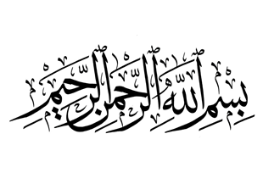

بردية 7Q5

(الرقم 7 يعني الكهف السابع من كهوف قمران بفلسطين، وحرف Q يعني قمران، والرقم 5 يعني البردية الخامسة المكتشفة في الكهف السابع)

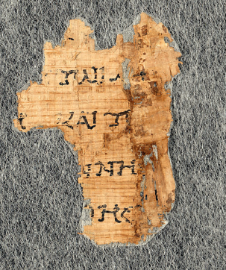

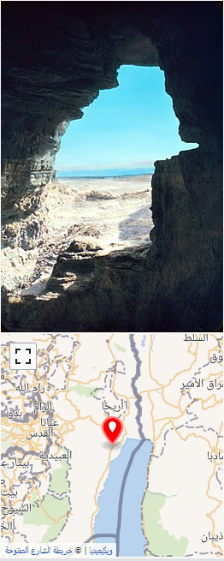

* نشر M. Baillet, J. T. Milik, and R. de Vaux سنة 1962م نص المخطوطات المكتشفة في كهوف قمران الستة (2, 3, 5, 6, 7 , 10).
* البردية الخامسة من الكهف السابع7Q5 مكتوبة باليوناني، خمسة أسطر، 20 حرف مرئي، ليس فيها كلمة كاملة سوى (καιv= و)، ولا يمكن قراءة إلا 10 أحرف منها كما قال دانيال ولاس.

"Chapter 3 (“7Q5—The Earliest New Testament Fragment?”) is the most substantial of the booklet, covering nineteen pages (23-41). Thiede puts forth a meticulously argued and somewhat technical case for the identification of this fragment with Mark 6:52-53. He points out, among other things, that even though at most ten of the twenty letters can be positively identified, (1) the three-letter space before και indicates the beginning of a new paragraph (a not uncommon feature in ancient MSS), corresponding to the content break at Mark 6:53,"[1]

* سنة 1972م نشر الكاهن الإسباني *خوسيه أوكلاجان مارتينيز* وهو عالم برديات مقالاً بعنوان "برديات العهد الجديد في كهف قمران السابع؟ "

"Papiros neotestamentarios en la cueva 7 de Qumrân?"

وذكر فيه أن البردية عبارة عن قصاصة لبضعة أحرف من مرقس 6: 52- 53، وأنها ترجع لما قبل سنة 68م لأن القمرانيين كانوا قد غادروا هذه الكهوف سنة 68م.

لأَنَّهُمْ لَمْ يَفْهَمُوا بِالأَرْغِفَةِ إِذْ كَانَتْ قُلُوبُهُمْ غَلِيظَةً. AVD **Mark 6:52**

فَلَمَّا عَبَرُوا جَاءُوا إِلَى أَرْضِ جَنِّيسَارَتَ وَأَرْسَوْا. AVD **Mark 6:53**

SCR Mark 6:52 οὐ γὰρ συνῆκαν ἐπὶ τοῖς ἄρτοις· ἦν γὰρ ἡ καρδία αὐτῶν πεπωρωμένη.

SCR Mark 6:53 Καὶ διαπεράσαντες ἦλθον ἐπὶ τὴν γῆν Γεννησαρέτ, καὶ προσωρμίσθησαν.

* وفقاً لدانيال ولاس فقد (*أدى هذا إلى موجة من المراجعات والتفاعلات العلمية – وقد رفض معظمها رأي أوكالاغان*).

"This produced a spate of scholarly reviews5 and interactions—most of which rejected O’Callaghan’s identification."[2]

* ذكر دانيال ولاس ثلاثة أسباب لعدم صحة طرح أوكلاجان:

1. البردية متآكلة ومهترءة للغاية بشكل يجعل تحديد نصها أمراً صعباً؛ بالإضافة لأخطاء في قراءة أوكلاجان للنص.
2. لا يرى العلماء أن مرقس كان قد انتهى من مسودة إنجيله قبل ستينات القرن الأول، في الوقت الذي كان المجتمع القمراني قد هجر تلك الكهوف قبل سبعينات القرن الأول، مما يجعل فكرة وجود نسخة من مرقس لديهم مستبعدة، إذ يلزم منها أن يكون مرقس قد كتب إنجيله في فترة مبكرة ثم انتشر حتى وصلت منه نسخة للقمرانيين.
3. الاختلافات بين المجتمع القمراني (المتطابق مع الأسينيين) والمسيحيين في العقائد ضخم للغاية بشكل يجعل التواصل بين المجتمعين مستبعد.

يقول دانيال ولاس:

"(1) principally, the papyrus itself was so fragmentary that any identification would be tenuous at best (not to mention the fact that there were several textually intrinsic problems with O’Callaghan’s proposal); (2) since the Qumran community almost certainly disbanded in 68 CE—and hence the MS must be dated before that time (in fact, most likely, no later than 50 CE)—the majority of NT scholars felt that even the original draft of Mark’s Gospel was not this early, obviously precluding the possibility that a copy of Mark could have existed before the fall of Jerusalem; and (3) the differences between the Qumran community (usually considered to be identical with the Essenes) and the nascent Christian community are so pronounced that contact between the two seemed improbable (and a literary contact, as O’Callaghan proposed, seemed to imply that not only was there communication between the two groups, but open and somewhat friendly communication)."[3]

* في سنة 1982م نشر العالم بيتر ثيد كتابه (أقدم مخطوطات الإنجيل؟ The Earliest Gospel Manuscript? ) دعماً لفكرة أوكلاجان.
* أهم أدلة ثيد والرود :

1. السطر الرابع به 4 حروف متتالية ννησ ، وهي تركيبة نادرة في اليونانية، وهي من كلمة (جنيسارت γεννησαρετ) في مرقس 6: 53 .

لكن عند النظر في المخطوط لا يمكننا أن نرى حرف سيجما في آخر السطر الرابع ννησ ، ويمكن تصور الحرف الأول في نفس السطر بأنه نهاية حرف (ني ν) أو أوميجا (ω) كالذي في السطر الثاني أو التحام حرفي ألفا ويوتا ( ) كما في السطر الثالث انظر الصورتين:

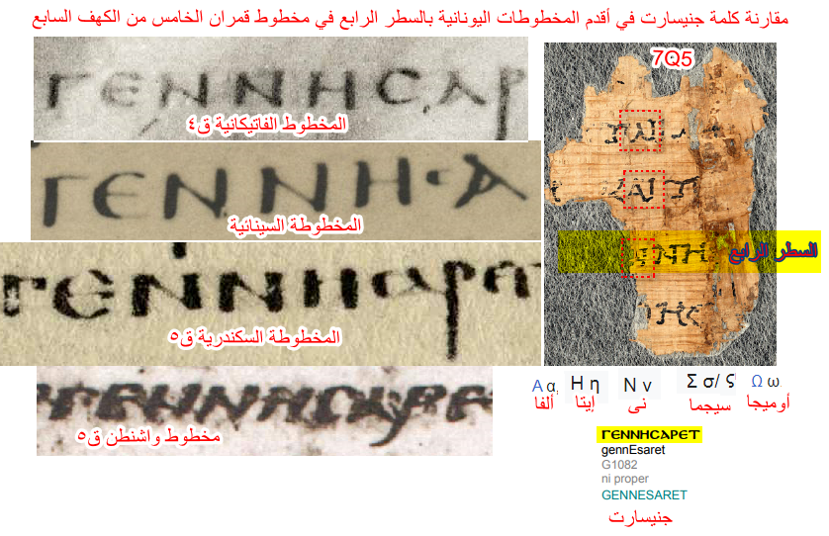

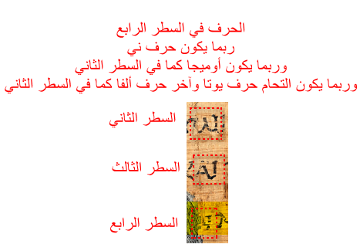

1. وفقاً لثيد فإن السطر الثالث به لفظة (فلما ؛ و= Καὶ) وهي توازي اللفظة التي يبدأ بها النص رقم 53، كما أنها مسبوقة بمساحة فارغة توازي تقريباً مساحة ثلاثة أحرف، وهذا يشير إلى أن لفظة (Καὶ) هي بداية لجملة أو فقرة كعادة المخطوطات المبكرة التي كثيراً ما تبدأ فيها الفقرات بمساحة فارغة، وهذا يدعم كون اللفظة هي بداية للعدد رقم 53 .

لكن الحرف الذي بعد اللفظة هو حرف تاو  وليس حرف دلتا الذي تبدأ به كلمة (عبروا) في بداية العدد 53، انظر الصورة :

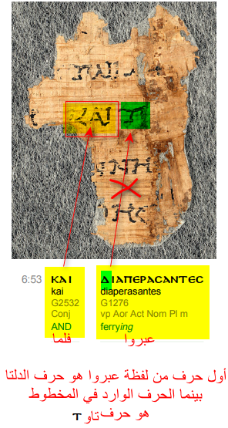

وقد أجاب أوكلاجان عن هذا بأنه رصد 20 حالة ، 18 في العهد القديم و2 في العهد الجديد ، قام فيها النساخ بتغيير حرف الدلتا إلى تاو في العامية اليونانية التي كتب بها العهد الجديد،كخطأ إملائي أدى للخلط بين حرفي الدلتا والتاو بسبب أن الناسخ يجهل الإملاء الصحيح ولتقارب النطق بين الحرفين، انظر الهامش رقم 13 عند دانيال ولاس:

" [**13**](https://bible.org/article/7q5-earliest-nt-papyrus#_ftnref13)See especially O’Callaghan, “El cambio δ>τ en los papiros biblicos,” *Bib* 54 (1973) 415-16, as a demonstration of this point. O’Callaghan finds twenty places in biblical papyri (18 for LXX, two for NT) where this interchange takes place."

لكن الأغلبية الساحقة من الحالات في المخطوطات لم يقع فيها هذا التغيير في ألوف المواضع، بما يعني أن هذا استثناء وليس بقاعدة، والأهم هو أن مثل هذا الخطأ في هذه اللفظة بالذات (διαπεράσαντες ) لا يتصور وقوعه، لأن كلمة (إلى كذا = لكذا = δια) كلمة مشهورة وشائعة الاستعمال لذا يندر الخلط فيها بين حرفي دلتا والتاو لتصبح τια دون أن ينتبه الناسخ، وقد ضرب دانيال ولاس مثالاً لهذا كمن كتب (tiameter) بدلاً من (diameter)، مثل هذا الخلط لن يتصور وقوعه من الناسخ إلا سهواً، أما أن يخلط بسبب عدم درايته بالإملاء الصحيح فهذا مستحيل، وهذا يشبه أن يخلط العربي بين (بيت) و ( بيث) فيجهل الإملاء الصحيح لكلمة (بيت) فيكتبها (بيث) بسبب جهله بالإملاء الصحيح وتقارب نطق حرفي الباء والثاء في نهاية الكلمة، هذا لا يتصور وقوعه بسبب شدة شهرة إملاء لفظة (بيت).

فإن جاز مثل هذه الخلط فإنه نادر، ووقوعه في كلمة شائعة يجعل الأمر في غاية الصعوبة أن يقع.

1. من الأدلة التي يقدمها العلماء ضد طرح ثيد أن المساحة لن تكون كافية لكتابة النصين 52 و 53 إلا إذا كان الناسخ قد أسقط عبارة (إلى أرضἐπὶ τὴν γῆν) يقول دانيال ولاس:

" in order to make the lines be of somewhat equal length and correspond to Mark’s text, the ἐπὶ τὴν γῆν of v. 53 must be omitted—even though no extant MSS omit this expression"

1. يرى ثيد أن هناك حرف (نى) في السطر الثاني، وهو ما رفضه ولاس ودعا جميع المنصفين لرفضه، انظر الصورة، يقول ولاس:

"In particular, an unbiased reader looking at the photograph will almost certainly disagree with O’Callaghan’s reconstructed nu in line 2."

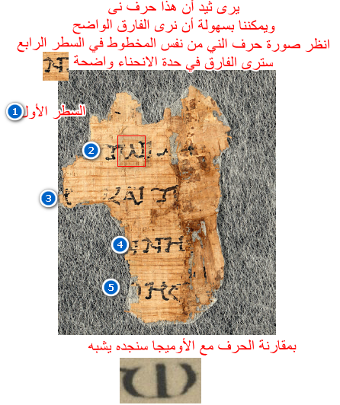

1. يقول أوكلاجان أنه استعمل برنامج اسمه إيبيكوس ليجري مسحاً على ألوف النصوص اليونانية القديمة فلم يجد هذه الحروف المحددة في المخطوط تتقاطع مع أي منها اللهم إلا في مرقي 6: 52- 53 ، وقد أجاب ولاس عن هذا بأن السبب هو أن قراءته لبعض الحروف خاطئ، وذكر ولاس أنه لو قام بنفس الشئ ،- يقصد لو سمح لنفسه بتغيير بعض الحروف- ثم قام بالبحث في الوثائق اليونانية القديمة فببرنامج إيبيكوس فإنه سيحصل على نتائج، وذكر ولاس أنه هو نفسه حصل على 16 نتيجة بهذه الطريقة، ليس منها واحدة من العهدين.

يقول ولاس:

"ثانياً، عندما يسمح المرء باحتمالات مختلفة غير تلك التي يتيحها برنامج أوكالاغان للحروف التي يمكن قراءتها جزئياً، فإن برنامج إيبيكوس19 يبدو أنه يسمح بالفعل بتحديد نصوص أخرى مع 7Q5. وفي فحصي السريع لـ TLG عبر برنامج إيبيكوس، وجدت ستة عشر نصاً يمكن أن تتقاطع مع هذه النصوص (ولكن فقط إذا استخدم المرء خياله والأدلة النصية)."

"Second, when one allows for different possibilities than just O’Callaghan’s for the partially legible letters, the Ibycus program19 does, indeed, seem to permit other texts to be identified with 7Q5. In my own cursory examination of the TLG via Ibycus, I found sixteen texts which could possibly fit (though only if one stretched both his or her imagination and the textual evidence)."

الخلاصة:

يقول دانيال ولاس:

"ولنضع كل هذا في موضعه الصحيح، نختتم هذه المراجعة بتناول أمرين: الأدلة والتوجهات. أولاً، ما هو الدليل القاطع الذي يستند إليه أوكالاغان في تأريخه؟ قطعة من ورق البردي أصغر من إبهام الرجل بها كلمة واحدة لا لبس فيها ) και ستة أحرف أخرى فقط لا جدال فيها τω (السطر الثاني، τ السطر الثالث، مباشرة بعد και) νη (السطر الرابع، η السطر الخامس. يبدو بناء قضية على مثل هذا الدليل الهزيل مستحيلاً تقريبًا حتى لو كانت جميع الظروف الأخرى مواتية لذلك.

واعتبارها موازية لفقرة مرقس 6: 52-53 يتطلب (1) تعديلين نصيين مهمين (تاو بدلًا من دلتا بطريقة لا مثيل لها؛ وإسقاط ἐπὶ τὴν γῆν على الرغم من عدم حذف هذه العبارة من أي مخطوطة أخرى)؛ و(2) إعادة بناء غير محتملة لعدة رسائل أخرى-يقصد إعطاء رسالة تيموثاوس تاريخاً متأخراً لأنه يزعم أنه وجدها أيضاً في الكهف- أضف إلى هذا أن المخطوطة من كهف قمران وأن تاريخها لا يتجاوز 50 م، ويبدو أن الطرح المقدم ضد فكرة مرقسية البردية حاسم.

لولا حقيقة أن خوسيه أوكالاغان عالم برديات حسن السمعة وأن سي. بي. ثيدي عالم ألماني، كنا سنتساءل هل حصلت هذه الفرضية على أي رد فعل أكثر من كونها مثار تسلية للمجتمع العلمي؟

ثانيًا، فيما يتعلق بالتوجهات، أجد أنه من المزعج أن يكون العديد من المحافظين حريصين بشكل غير نقدي على قبول فرضية أوكالاغان. إن الفقرة 7Q5 لا تعني، كما قال أحد المحافظين، "أن سبعة أطنان من الدراسات الألمانية قد تُحرق الآن".26 ومن ناحية أخرى، أجد أنه من المزعج بنفس القدر أن العديد من العلماء الليبراليين رفضوا اقتراح أوكالاغان دون نقد أو حتى فحص الأدلة. لا شك أن النقد الأعلى يجب أن يكون له رأي في هذه المناقشة؛ ولكن لا ينبغي له أن يمنع المناقشة. إن كلا الموقفين، في أشكالهما الأكثر تطرفًا، يكشف عن الغطرسة، وعدم الرغبة في التعلم، والخوف من الحقيقة مع التشبث بالتقاليد."

"To sum up: Not only are O’Callaghan and Thiede arguing that 7Q5 is a fragment from Mark’s Gospel, but they are also appealing to Kurt Aland to list this document officially as a NT papyrus: “Future editions of the Greek New Testament will have to include 7Q5. It should, at long last, receive a ‘p’ number, it must be recognized in the apparatus, with its variants” (p. 41). Here is no detached plea; rather, it is an indictment. And this not-so-subtle indictment takes on parabolic overtones in the concluding statement of the book, where Thiede comments about the alleged early Christians who orchestrated the burying of these documents in Qumran’s Cave 7 (p. 63):

Using papyrus instead of the more expensive parchment, these first Christians were eager to share the first fruits of their own literary harvest with those who were hungry for the good news. When it was a question of promoting the gospel about Jesus they showed a spirit which was at the same time innovative and open-minded. Of them, it could not be said what Mark writes, preserved in 7Q5, about the first disciples after the feeding of the five thousand: ‘Their minds were closed.’

Putting all this in perspective, we conclude this review by addressing two concerns: evidence and attitudes. First, what is the hard evidence on which O’Callaghan’s identification is based? A scrap of papyrus smaller than a man’s thumb with only one unambiguous word—και. Only six other letters are undisputed: τω (line 2), τ (line 3, immediately after the και), νη (line 4), η (line 5). To build a case on such slender evidence would seem almost impossible even if all other conditions were favorable to it. But to identify this as Mark 6:52-53 requires (1) two significant textual emendations (tau for delta in a manner which is unparalleled; and the dropping of ἐπὶ τὴν γῆν even though no other MSS omit this phrase); and (2) unlikely reconstructions of several other letters. Add to this that the MS is from a Qumran cave and that it is to be dated no later than 50 CE and the case against the Marcan proposal seems overwhelming. If it were not for the fact that José O’Callaghan is a reputable papyrologist and that C. P. Thiede is a German scholar, one has to wonder whether this hypothesis would ever have gotten more than an amused glance from the scholarly community.

Second, regarding attitude, I find it disturbing that many conservatives have been so uncritically eager to accept the O’Callaghan hypothesis. 7Q5 does not, as one conservative put it, mean “that seven tons of German scholarship may now be consigned to the flames.”26 On the other hand, I find it equally disturbing that many liberal scholars have uncritically rejected O’Callaghan’s proposal without even examining the evidence. Higher criticism must of course have a say in this discussion; but it must not preclude discussion. Both attitudes, in their most extreme forms, betray an arrogance, an unwillingness to learn, a fear of truth while clinging to tradition."

ويقول العالم كيث إيليوت:

"العديد ممن قبلوا طرح أوكلاجان فعلوا ذلك لأنهم يحبون تأريخ الكتابات القانونية في أقرب وقت ممكن على أساس الحجة الزائفة القائلة بأن هذا من شأنه أن يحمي صدق محتوياتها.

لقد نُشر أكثر من خمسين مقالاً في السنوات الأربع التي أعقبت نشر المقال في مجلة "بيبليكا" [المجلة الأكاديمية التي ظهر فيها المقال الأصلي لأوكلاجان[.

وقد اتفق أغلب الكتاب الشعبيين مع أوكلاجان؛ ورفضت أغلب المقالات العلمية استنتاجاته."

"Many of those who accepted O’Callaghan’s position did so because they were encouraged to date the canonical writings as early as possible on the basis of the specious argument that this would safeguard the veracity of their contents.

More than 50 articles were published in the 4 years following the article in Biblica [the academic journal in which O’Callaghan’s original article appeared].

Most popular writers agreed with O’Callaghan; most scholarly articles

rejected his conclusions. "[4]

ويقول العالمان بيتر جيري وإيليا هيكسون :

"اليوم، يتفق المجتمع الأكاديمي الأوسع على أن 7Q5 ليس نسخة من إنجيل مرقس. ومؤخرًا، نشر هانز فورستر ملخصًا ونقدًا شاملين للموقف، موضحًا مدى تخمينية الحجة. كما يرفض تيموثي إتش ليم، عالم مخطوطات البحر الميت، ادعاءات أوكالاغان، مضيفًا أن آخرين حددوا نص المخطوط على أنه من أخنوخ. ويخلص ليم إلى أن "الحكمة توجب أن توخي الإنسان الحذر في استنتاج النتائج بالغة الأهمية اعتماداً على القليل من الأدلة".

"Today, the wider academic community is in almost unanimous agreement that 7Q5 is not a copy of Mark’s Gospel.48 Recently, Hans Förster published a thorough summary and critique of the position, showing how speculative the argument is.49 Dead Sea Scrolls scholar Timothy H. Lim also rejects O’Callaghan’s claims, adding that others have identified the text of the manuscripts in question as 1 Enoch. Lim concludes, “Prudence should guide one to be cautious in reading so much significance out of so little evidence.”"[5]

الحمد لله رب العالمين

د.أحمد الشامي

27/11/2024م

@Ahmed_elshamy1

1. 7Q5: The Earliest NT Papyrus?[هنا](https://bible.org/article/7q5-earliest-nt-papyrus)
2. 7Q5: The Earliest NT Papyrus?[هنا](https://bible.org/article/7q5-earliest-nt-papyrus)
3. 7Q5: The Earliest NT Papyrus?[هنا](https://bible.org/article/7q5-earliest-nt-papyrus)
4. Elliott, “Review of The Earliest Gospel Manuscript,” 99.
5. MYT H S AND M I STA K E S IN NEW T E STAMENT T E XTUA L C R I T I C I S M,E D I T E D B Y E L I JAH HIX SON AND P E T E R J . G URRY FOREWORD B Y DA N I E L B . W ALLACE, intro 17.